Общие сведения
ЦАРС - система для учёта бумажных и электронных документов Банка, с функцией контроля поступления, передвижения, хранения и своевременного уничтожения, а также с возможностью поиска и предоставления оригиналов, бумажных и электронных копий документов по запросам.
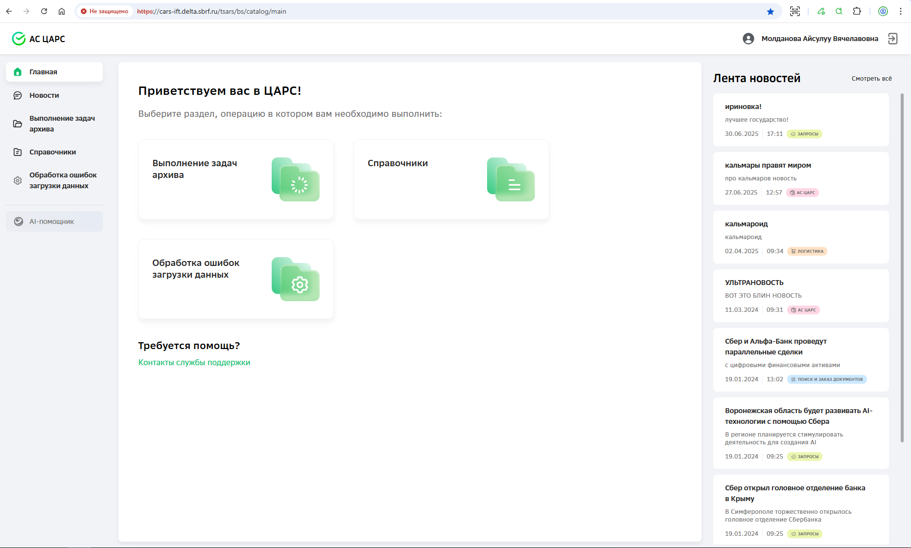Рисунок 1. Интерфейс пользователя

Данные об объекте тестирования
Наименование АС: | {{ asName }}
КЭ: | {{ keId }}
URL-адрес тестового стенда ИФТ: | {{ url }}
Период тестирования: | {{ dateStart }} – {{ dateEnd }}
Сегмент сети: | {{ segment }}
Исполнители: | Гонтаренко Ирина Валерьевна

Модель нарушителя
Цель | {{ goal }}
Уровень квалификации | {{ qualificationLevel }}
Уровень доступа: | {{ accessLevel }}
Уровень знаний о системе: | {{ knowledgeLevel }}
Условия тестирования: | {{ testConditions }}

Используемое программное обеспечение
{% for s in software %}{{ s.name }} {{ s.version }}{% endfor %} | {% for s in software %}{{ s.name }} {{ s.version }}{% endfor %}

Методика тестирования
В качестве методического руководства для тестирования защищенности используется стандарт OWASP WSTG (Web Security Testing Guide).
Сценарии тестирования разбиты на группы по следующим направлениям:
- сбор информации;
- тестирование управления конфигурациями и развёртыванием;
- тестирование управления идентификацией;
- тестирование аутентификации;
- тестирование авторизации;
- тестирование управления сессиями;
- тестирование контроля входных данных;
- тестирование корректной обработки ошибок;
- тестирование криптографии;
- тестирование бизнес-логики;
- тестирование на стороне клиента;
- тестирование API.
Детальное описание методики и проведенных тестов описано в
Приложение 1. Чек-лист проведения тестирования.

